附件1：报名与登录
一、移动端：扫码进入报名页面，选择课程，点击报名，登录。
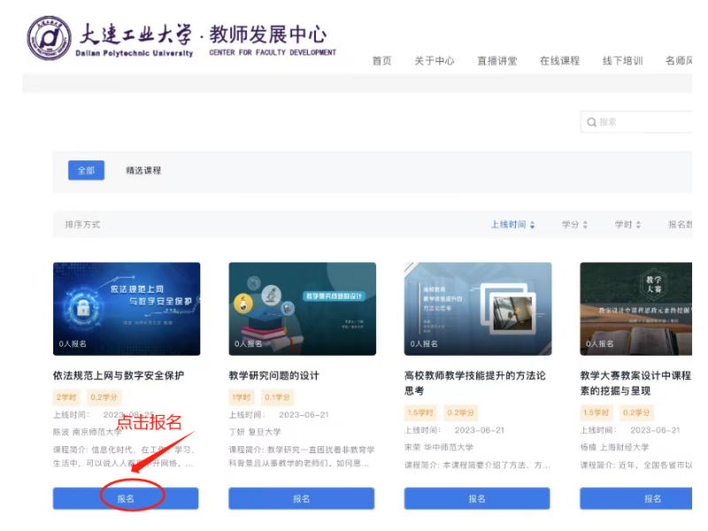
登录方式一：选择其他方式登录，输入147073，选择大连工业大学教师发展中心，工号，密码 （原学习通密码）。
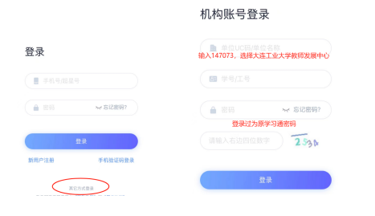
登录方式二：手机验证码登录，登录后，设置－账号管理－绑定单位－添加单位－输入147073，选择大连工业大学教师发展中心，输入工号。之后可以用手机号登录。然后去课程，我学的课学习。

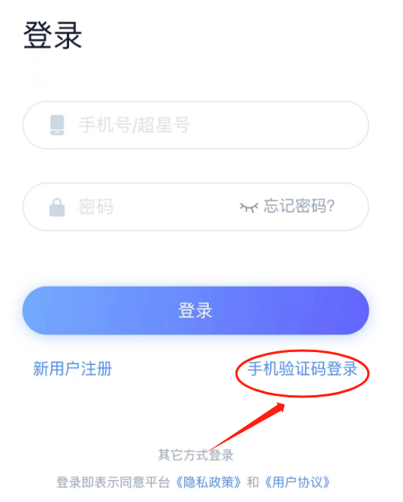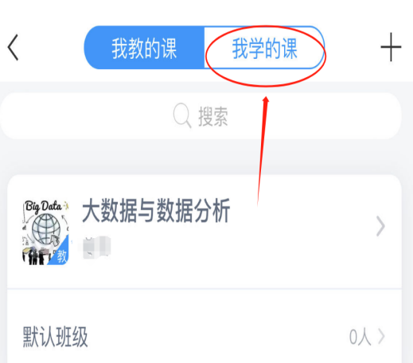
- PC端
输入网址：https://dlpujf.mh.chaoxing.com/右上角登录，选择在线课程栏目进行学习。

